- [注意事項][事前準備]
可安裝及建議安裝的作業系統或平台
OS：Linux、Windows
應用程式：Apache、MySQL
2. [安裝步驟]

以下流程 以Virtual machine為範例

[安裝操作]
- 可以透過phpmyadmin來管理資料庫
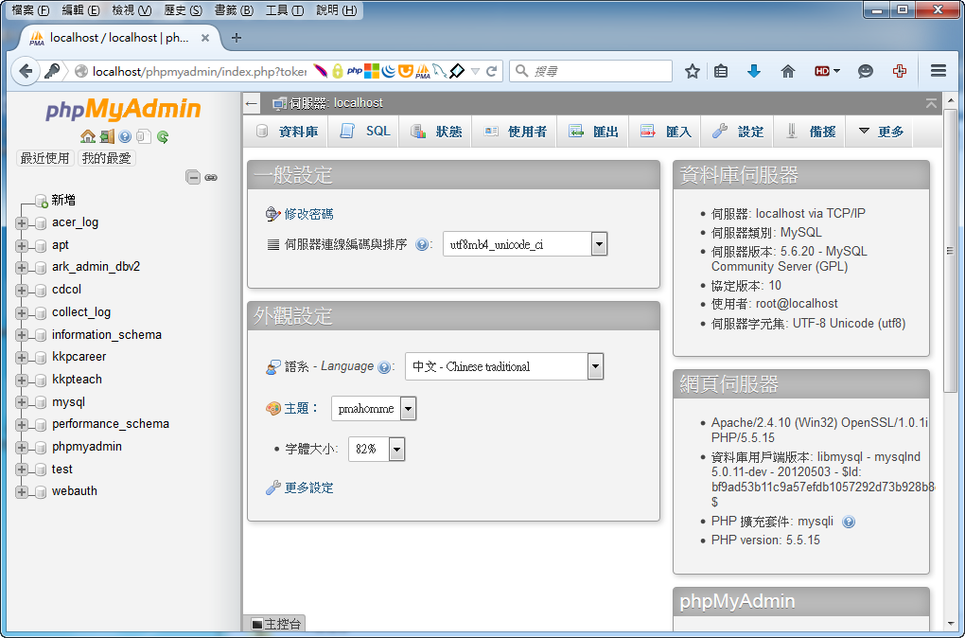

- 新增「collect_log」資料庫，編碼選擇「utf8_unicode_ci」
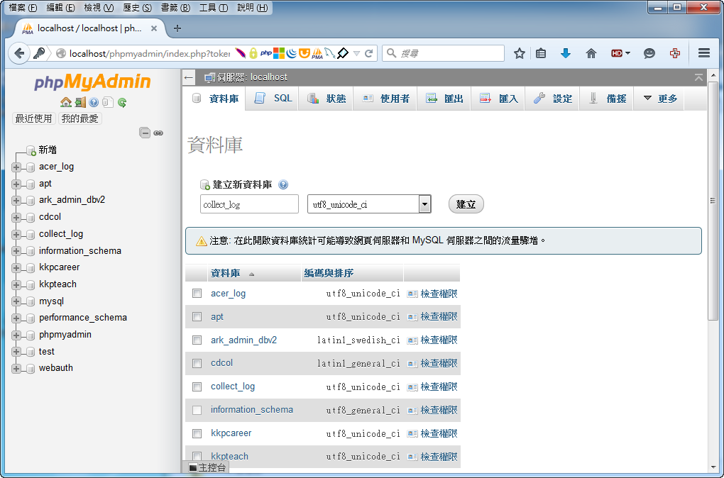
- 進到「匯入」功能，匯入本計畫所提供之sql檔
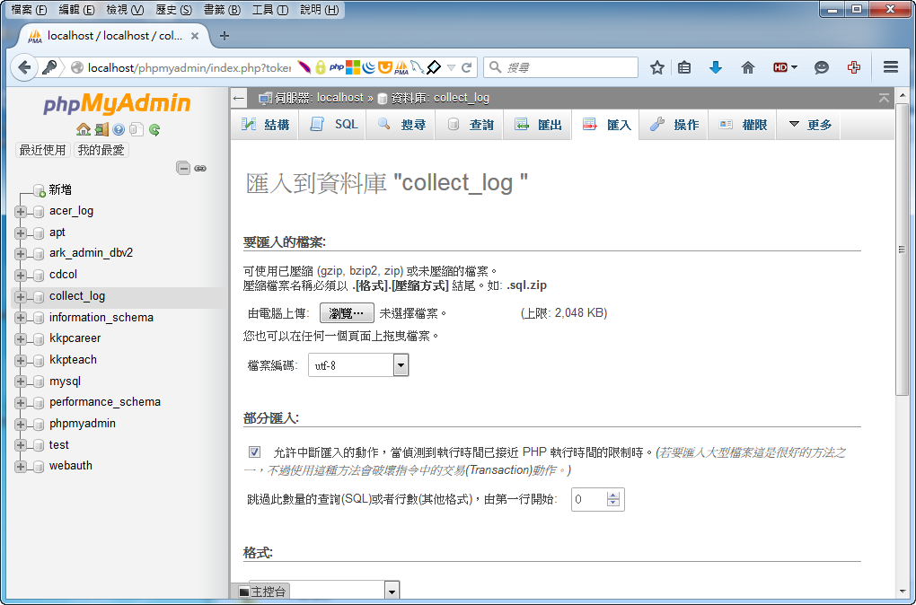

- 選擇account資料表
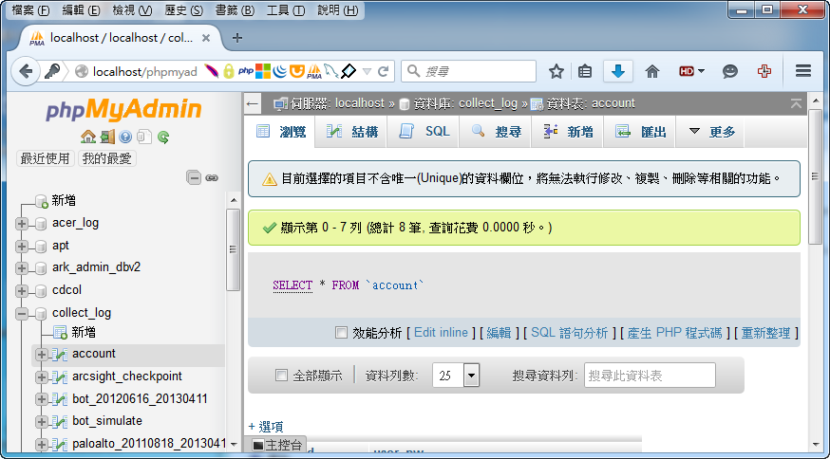
- 新增用來登入系統的帳號與密碼，密碼部份需使用sha1函數加密
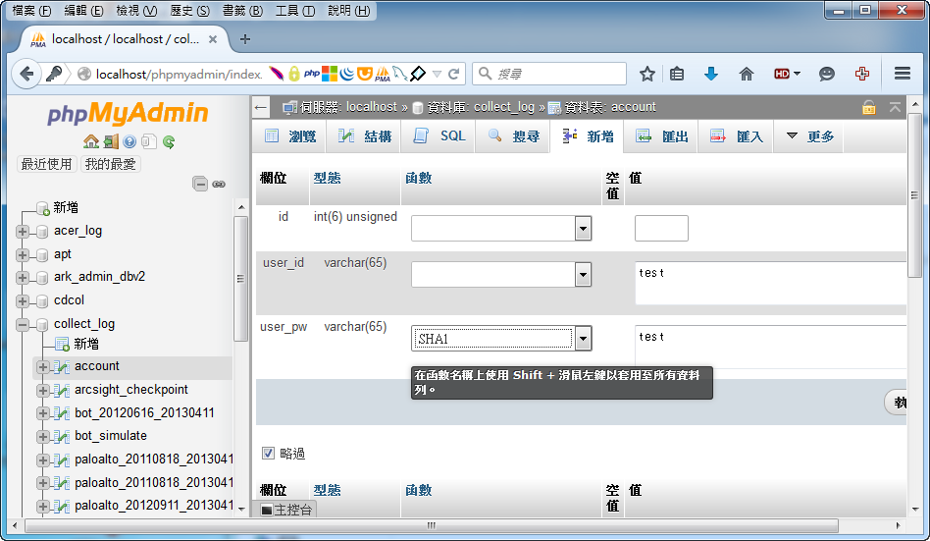

- 將本計畫source放置Apache網頁目錄中
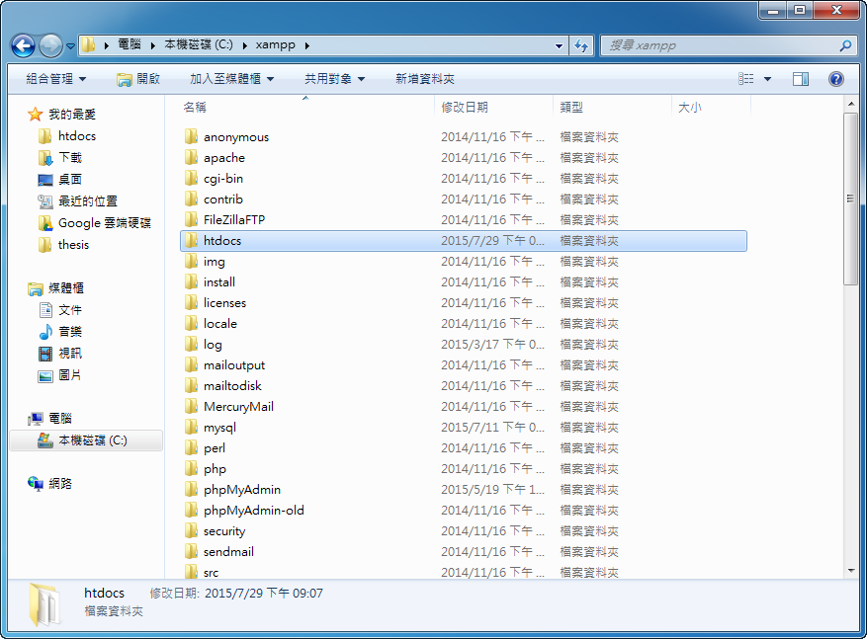
- 進入source code資料夾，編輯「login_num.php」，將$dbUser與$dbPass變數的值改為MySQL server的帳號與密碼
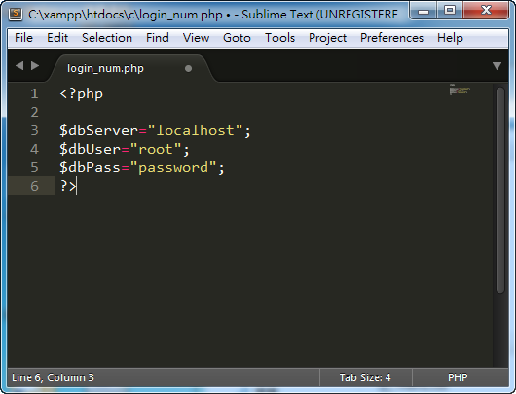
- 使用剛剛新增到account資料表的帳號密碼，即可成功登入
